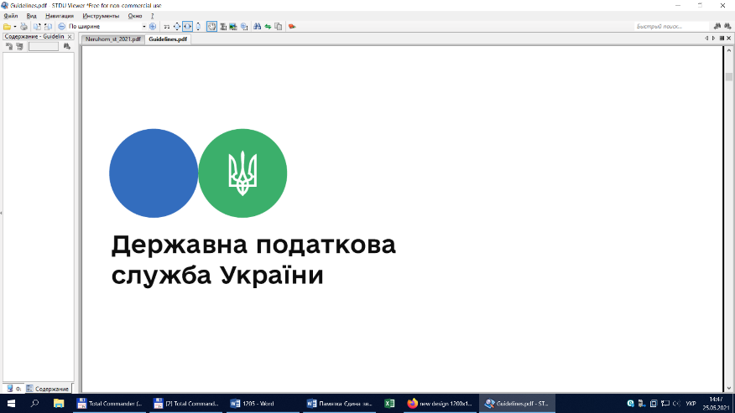

**Головне управління ДПС у Львівській області**

**Старосамбірська ДПІ**

# Граничні строки подання податкової декларації про майновий стан і доходи

Старосамбірська ДПІ нагадує, що триває Деклараційна кампанія ­– 2024. Прозвітувати про доходи, отримані протягом минулого року, громадяни та фізичні особи – підприємці мають у визначені законодавством строки.

Так, граничні строки подання декларації:

- до 01 травня року, наступного за звітним – для фізичних осіб – підприємців (крім осіб, що обрали спрощену систему оподаткування), фізичних осіб, які здійснюють незалежну професійну діяльність,  та громадян.

Якщо останній день строку подання податкової декларації припадає на вихідний або святковий день, то останнім днем строку вважається операційний (банківський) день, що настає за вихідним або святковим днем (п. 49.20 ст. 49 Податкового кодексу України (далі – Кодекс)).

Важливо! За умови якщо у платника податку відсутні підтверджуючі документи щодо суми отриманого ним доходу з іноземних джерел і суми сплаченого ним податку в іноземній юрисдикції, оформлені згідно зі ст. 13 Кодексу, то відповідно до п. п. 170.11.2 п. 170.11 ст. 170 Кодексу такий платник зобов’язаний подати до контролюючого органу за своєю податковою адресою заяву про перенесення строку подання податкової декларації  до 31 грудня року, наступного за звітним;

- протягом 20 календарних днів місяця наступного за календарним місяцем, в якому проведено державну реєстрацію припинення підприємницької діяльності фізичної особи – підприємця за її рішенням – для фізичних осіб – підприємців (крім осіб, що обрали спрощену систему оподаткування) у разі припинення підприємницької діяльності.

Важливо! У разі проведення державної реєстрації припинення підприємницької діяльності фізичної особи – підприємця за її рішенням останнім базовим податковим (звітним) періодом є період з дня, наступного за днем закінчення попереднього базового податкового (звітного) періоду до останнього дня календарного місяця, в якому проведено державну реєстрацію припинення підприємницької діяльності;

- не пізніше 60 календарних днів, що передують виїзду, – для резидентів, які виїжджають за кордон на постійне місце проживання;

- до 31 грудня (включно) року, наступного за звітним, – для фізичних осіб, у яких є право на податкову знижку.

Закликаємо громадян не зволікати та вчасно задекларувати свої доходи.